Попова Екатерина Сергеевна
учитель иностранного языка
муниципального общеобразовательного учреждения
«Гимназия г. Волжского Волгоградской области»,
г. Волжский

Технологическая карта урока английского языка в 7 классе на тему «Doctor, doctor!»

Тип урока: | комбинированный
Авторы УМК: | авторы Ю.Е. Ваулина, Д. Дули, О.Е. Подоляко (УМК Spotlight)
Цели урока: | Углубить знания по теме «Здоровье», научиться писать письмо-совет
Планируемые образовательные результаты (личностные, метапредметные, предметные): | Предметные: повторить изученные и освоить новые лексических единиц по теме «Здоровье», научиться употреблять и распознавать в речи изученные лексические единицы, читать и понимать необходимую информацию несложных аутентичных текстов, научиться писать небольшое письмо-совет с опорой на образец;  Метапредметные:  Познавательные: выделять и формулировать тему и цель урока, прогнозировать тип и содержание текста, осуществлять осознанное построение речевого высказывания в устной и письменной форме, осуществлять выбор наиболее эффективных способов решения задач в зависимости от конкретных условий;  Коммуникативные: адекватно использовать речевые средства для решения различных коммуникативных задач, развивать навыки сотрудничества при работе в группах, осуществлять взаимоконтроль;  Регулятивные: планировать свою деятельность в соответствии с поставленной задачей, осознавать качество и уровень усвоения материала;  Личностные: формирование желания совершенствовать имеющиеся знания, формирование ответственного и бережного отношения к своему и чужому здоровью,
Оборудование: | ноутбук с выходом в Интернет, презентация с учебными материалами и заданием, проектор, чистые листы для работы в группах.
Образовательные ресурсы: | платформ wordwall.net и learningApps.org

Характеристика этапов урока:

Название, содержание и цель этапа урока¹ | Деятельность педагога² | Деятельность учащихся
Организационный момент  Этап целеполагания  Цель: способствовать созданию комфортных условий для включения учеников в учебную деятельность, мотивировать на сознательную учебную деятельность, подвести к формулированию темы и цели урока | Приветствует обучающихся и настраивает на благоприятную атмосферу иноязычного общения  Good morning, dear students! I’m glad to see you!  How are you today? Is everything OK? What’s the weather like today? Do you like it?  Обращает внимание обучающихся на картинку. Предлагает ответить на вопрос, что случилось с детьми, где они находятся, кого видим ещё на картинке, а также о ком пойдет речь на уроке. С помощью дополнительных вопросов пытается подвести учеников к цели занятия.  I’m glad that you are fine. But look at the picture.  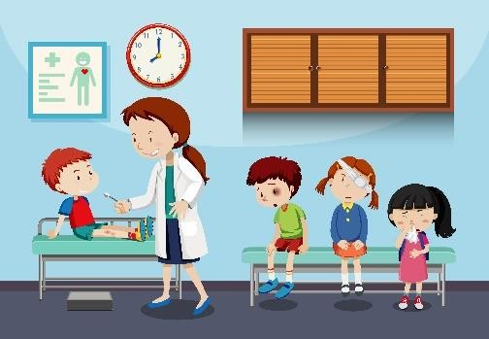  -What’s the matter with children? Are they OK? Where are they? Can you guess the topic of our lesson?  -Yes, you are right! We are going to talk about doctors!  - Have you ever had an appointment with doctors? What do doctors usually do?  - Correct. They usually give advice. Today we are going to remember how to give advice. Also, we are going to  learn how to write a letter of advice. | Приветствуют учителя и отвечают на вопросы.  Смотрят на картинку и отвечают на вопросы. Пытаются определить тему урока и его цель.  Возможные ответы:  - They are sick (they have a sore eye…). The children are in the hospital/at the doctor’s.  - Doctors usually give advice.
Проверка домашнего задания  Цель:  Выявить уровень усвоения изученной на прошлом уроке лексики, умение правильно использовать её в речи, а также степень понимания и восприятия  конкретной информации на слух | Начинает проверку домашнего задания: составление и разыгрывание небольшого диалога на тему «Несчастный случай».  Просит учеников класса прослушать диалоги разных пар и ответить на вопросы, написанные на доске: WHO?  WHAT? WHERE? WHEN?  (с кем произошло, что произошло, где и как) | Прослушивают диалоги одноклассников. После каждой пары рассказавших диалог ученики отвечают на вопросы.
Актуализация знаний и способов деятельности обучающихся необходимых и достаточных для дальнейшего освоения темы/раздела рабочей программы  Цель для учителя: Актуализировать лексический (проблемы со здоровьем) и грамматический (модальный глагол  should) материал прошлых занятий; способствовать подготовке к восприятию дальнейшего материала урока | - Great! Thank you!  And now let’s play a game! Look at the screen. https://wordwall.net/ru/resource/59363 912/doctor-doctor  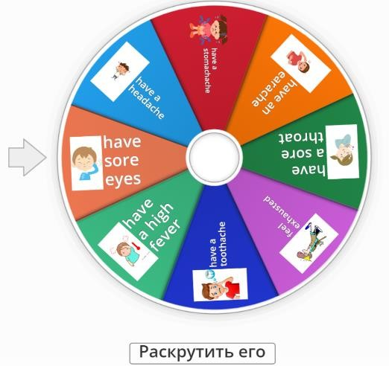  Try to give advice using the phrases from p. 100 (SB).  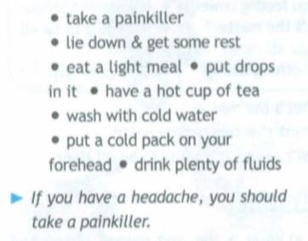  Просит посмотреть на экран. На учебном ресурсе Wordwall представлена игра «случайное колесо», где изображены картинки с подписями по теме «проблемы со здоровьем».  Предлагает дать совет, используя фразы из задания из упражнения в учебнике по образцу: If you have a headache, you should take a painkiller.  Перед выполнением задания учитель интересуется все ли фразы из учебника понятны обучающимся.  - Is everything clear? | Фронтальная работа.  Играя в игру «случайное колесо», составляют предложения-советы на основе примера из учебника.  Одноклассники слушают друг друга, если есть ошибки, исправляют.  При затруднении задают вопросы.
Освоение новых знаний и способов деятельности  Цель: обеспечить восприятие, осмысление и первичное  запоминание нового материала; побудить обучающихся к активности при  изучении материала; создать условия для самостоятельности в добывании знаний, также для анализа полученной информации и самостоятельного построения выводов обучающимися | - Look at the extracts from ex. 1a) p.  100. What kind of texts are they? Let’s read them.  Which is each person’s problem?  Просит посмотреть на тексты на стр. 100, упр. 1а). Перед прочтением задает вопрос, что это за тексты (письма), от кого. Кому или куда они могут быть адресованы.  Задает вопрос: «Какие проблемы имеет каждый автор письма?»  - Let’s look at the ex. 1b). Read the text and tell which extract from ex. 1a) does it match?  Предлагает посмотреть на текст из упр. 1b), самостоятельно прочитать и ответить на вопрос, к какому отрывку письма из упр. 1a) оно подходит, какому из авторов дают совет? Просит дать пояснение, какие ключевые слова натолкнули учеников на их решение. Какой совет дают в письме?  В каком абзаце нашли ответ на  вопрос? Какие фразы использовал автор письма, чтобы дать совет?  Объясняет, что это основная часть письма-совета.  Спрашивает, как думают ученики, какие ещё части письма они заметили?  - Верно, вступительные (opening remarks) и заключительные слова (closing remarks).  Просит найти в письме из прочитанного упр. 1b) вступительные (opening remarks) и заключительные слова (closing remarks).  - Great job! Now look please at ex. 3. Which of the sentences are opening and which are closing remarks for a letter of advice?  Предлагает найти в упр. 3 вступительные и заключительные слова для письма-совета из предложенных выражений.  - Thank you! Let’s sum up!  Давайте подведем итог. Рассмотрим структуру письма. Выводит на экран слайд со структурой и клише. 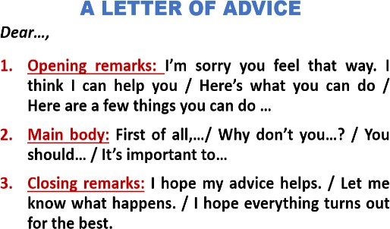 | Фронтальная работа.  - They are short letters asking for advice.  Читают тексты вслух. Отвечают на вопросы.  Читают письмо-совет самостоятельно. Отвечают на вопрос, какому автору письма из упр. 1а) предназначен ответ. Называют ключевые слова. Отвечают, какой совет дают в этом письме.  Говорят, что ответ нашли в абзаце 2.  Называют фразы, с помощью которых дали совет (First of all, it’s important to…; Why don’t you…?; That’s way you’ll…, you should also think about…; If you do this, you’ll…). Понимают, что советы содержатся в основной части письма. Предполагают, что существует вступление и заключение. Ищут в письме-совете из упр. 1b) вступительные и заключительные слова.  Из предложенных выражений в упр. 3 ищут вступительные и заключительные слова к письму-совету.  Читают и запоминают структуру письма- совета.
Оперативная проверка понимания обучающимися изучаемого учебного материала  Цель:  Проверить уровень усвоения обучающимися нового материала, касающегося структуры письма- совета, а также речевых оборотов, используемых в нём; выявить возможные затруднения в восприятии информации | - Look at the screen please! There are some parts of a letter of advice. Put them in the correct order.  Дает установку посмотреть на экран. Задание составлено на платформе learningApps. Требуется поставить части письма-совета в правильный порядок. https://learningapps.org/display?v=pv1 swtjuj23  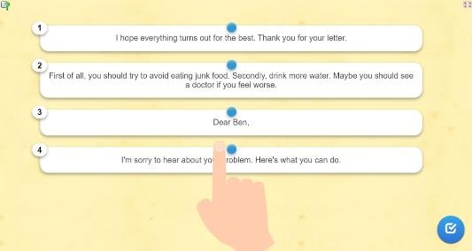  Через 2 минуты вызывает ученика, чтобы он поставил части в правильный порядок.  Выводит правильный ответ на экран.  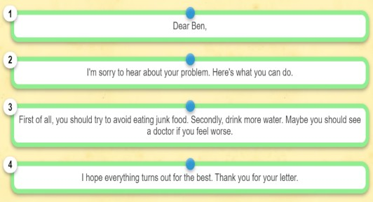  Просит учеников назвать вступительные (opening) и заключительные (closing) слова  данного совета-письма. | Выполняют задание самостоятельно 2 минуты.  Выходит один ученик и расставляет части текста в правильном порядке, получая письмо-совет.  Одноклассники проверяют, правильно ли сами выполнили задание.  Называют вступительное и заключительное слова в письме.
Применение новых знаний, обобщение и систематизация  Цель:  Организовать условия для формирования умения применять новый изученный материал на практике, формировать умение работы в группе | - Let’s work in teams!  Предлагает работу в группах. Делит учеников на три группы.  Шаг 1.  За 3 минуты просит описать записать на выданных листочках проблемы со здоровьем в 2-3 предложениях и попросить совет. Разрешает использовать писем о просьбе советов из учебника.  Шаг 2.  Предлагает парам поменяться листочками с другими парами. Дает установку представить теперь себя в роли докторов и за 4 минуты написать совет. На экран выводит ранее изученные структуру и клише фраз для письма-совета.  Во время самостоятельной работы учеников, учитель контролирует  правильность выполнения задания и, если необходимо, корректирует. | Групповая  В парах придумывают и записывают проблемы со здоровьем с просьбой о помощи.  Меняются листочками с другими парами. Составляют письмо-совет на основе фраз- клише, выведенных на экране.  Некоторые зачитывают письма, остальные проверяют правильность.
Контроль и самоконтроль, коррекция  Цель:  Установить степень усвоения новых лексических единиц по теме «Советы доктора», формирование навыков самооценки у обучающихся | Выводит на экран задание, где в мини-диалоги необходимо подставить верный вариант советов.  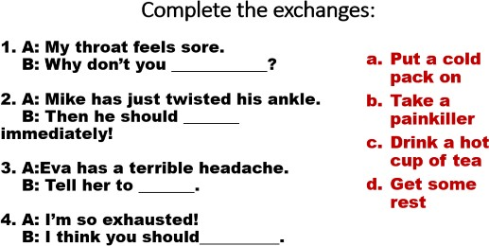  Выводит верные ответы на экран.  Спрашивает, как справились с заданием. | За 2 минуты выполняют тест. Проверяют правильность ответов по выведенному слайду на экране.  Осуществляют самоконтроль и коррекцию.
Подведение итогов урока, рефлексия  Цель:  Проанализировать эффективность урока с точки зрения поставленных целей; побудить обучающихся высказать своё мнение по поводу усвоения нового материала | Вы сегодня работали очень хорошо!  - Let’s sum up! What have learned today?  Просит посмотреть на лестницу успеха:  - Look please at the ladder of success!  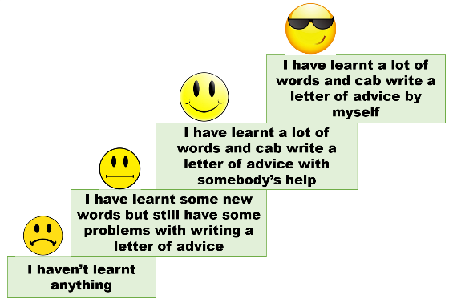  Комментирует результаты учебной деятельности и выставленную оценку.  Задает домашнее задание  - This is your homework for the next lesson: SB, ex. 5, p. 100  Thank you for the lesson. Goodbye! | Мы повторили…  Мы узнали…  Мы научились…  Поднимают руки, читая объяснения ступеней.

